День Победы – великий праздник!

Вторая мировая и Великая Отечественная - крупнейшая по масштабам и ожесточенности битва. Она стала трагедией для жителей многих стран мира, принесла небывалые в истории человеческие потери, бесчисленные страдания миллионам людей.

9 мая – день памяти павших. Это – почтение ныне живущим героям. Это – ликование освобожденного народа. Это – вечное напоминание молодым, какой ценой добывалась Великая Победа.

В преддверии празднования Дня Победы социальные работники МБУ Верхнедонского района «ЦСО» поздравили с наступающим праздником и вручили символические подарки и цветы:

Жителя блокадного Ленинграда Бойцова Владимира Дмитриевича.

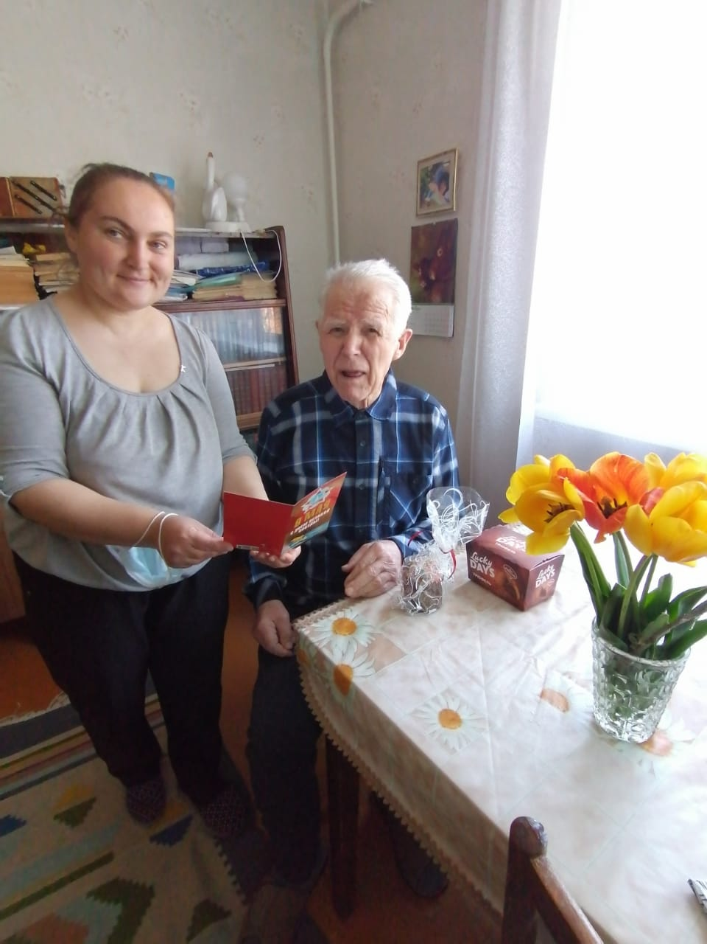

Инвалида Великой Отечественной Войны Чекунова Семёна Архиповича.

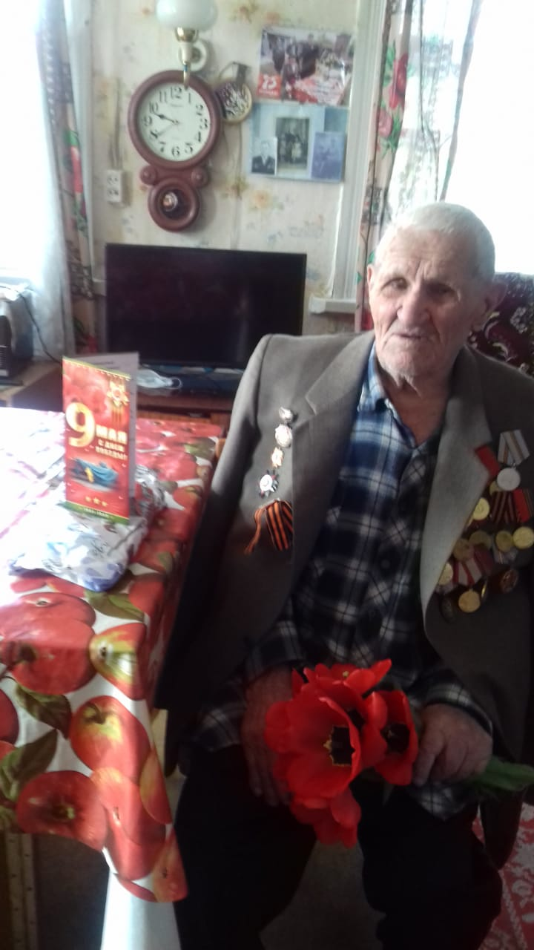

Вдов погибших (умерших) Ветеранов Отечественной войны и тружеников тыла.

